**Практические задания по дисциплине Химия с основами биологии**

для групп колледжа: СВ-11к, СВ-12к, СМ-1к; ЭО-1к, ОП-11к, ОП-12к Преподаватель ***Романова Мария Викторовна***

**Практическое задание № 5**

ТЕМА: **Основы экологии.**

**Задачи практической работы:**

1. Прочитать теоретический материал (**лекция 3.6** – Основы экологии, прочитать краткое содержание **П.2** в данном практическом занятии)
2. Заполнить таблицу и ответьте на вопросы, данные в **П.3** (Практическое занятие «Основы экологии»)
3. Ответить на контрольные вопросы, данные в конце этого файла **П.4** (Практическое занятие «Основы экологии»)

***Перечень и краткое описание средств, используемых для проведения занятий:***

* ПК.

Рабочие тетради

***Порядок выполнения, оформления и защиты работы:***

Работа выполняется в тетради для практических занятий. Критериями оценки результатов практической работы курсанта являются: уровень выполненной практической работы курсантом; аккуратность, четкость записи; своевременное: выполнение, оформление практической работы в соответствии с требованиями и предоставление на проверку.

**П.1. Цель работы:**

* охарактеризовать особенности состава и протекающих процессов в экосистеме;
* обобщение, систематизация, углубление и расширение полученных теоретических знаний;
* формирование умений применять полученные теоретические знания на практике;
* выработка при решении поставленных задач таких профессионально значимых качеств, как самостоятельность, ответственность, точность;
* развитие познавательных способностей и активности курсантов: творческой инициативы, самостоятельности, ответственности и организованности;
* формирование самостоятельности мышления, способностей к саморазвитию, самосовершенствованию и самореализации.

**П.2**. Общие сведения (краткое содержание выполняемой работы):

**Экосисте́ма**, или **экологи́ческая систе́ма** (от [др.-греч.](http://ru.wikipedia.org/wiki/%D0%94%D1%80%D0%B5%D0%B2%D0%BD%D0%B5%D0%B3%D1%80%D0%B5%D1%87%D0%B5%D1%81%D0%BA%D0%B8%D0%B9_%D1%8F%D0%B7%D1%8B%D0%BA) οἶκος — жилище, местопребывание и σύστημα — система) — биологическая система, состоящая из сообщества живых организмов ([биоценоз](http://ru.wikipedia.org/wiki/%D0%91%D0%B8%D0%BE%D1%86%D0%B5%D0%BD%D0%BE%D0%B7)), среды их обитания ([биотоп](http://ru.wikipedia.org/wiki/%D0%91%D0%B8%D0%BE%D1%82%D0%BE%D0%BF)), системы связей, осуществляющей обмен веществом и энергией между ними. Одно из основных понятий [экологии](http://ru.wikipedia.org/wiki/%D0%AD%D0%BA%D0%BE%D0%BB%D0%BE%D0%B3%D0%B8%D1%8F). Пример экосистемы — [пруд](http://ru.wikipedia.org/wiki/%D0%9F%D1%80%D1%83%D0%B4) с обитающими в нём [растениями](http://ru.wikipedia.org/wiki/%D0%A0%D0%B0%D1%81%D1%82%D0%B5%D0%BD%D0%B8%D1%8F), [рыбами](http://ru.wikipedia.org/wiki/%D0%A0%D1%8B%D0%B1%D1%8B), [беспозвоночными животными](http://ru.wikipedia.org/wiki/%D0%91%D0%B5%D1%81%D0%BF%D0%BE%D0%B7%D0%B2%D0%BE%D0%BD%D0%BE%D1%87%D0%BD%D1%8B%D0%B5), [микроорганизмами](http://ru.wikipedia.org/wiki/%D0%9C%D0%B8%D0%BA%D1%80%D0%BE%D0%BE%D1%80%D0%B3%D0%B0%D0%BD%D0%B8%D0%B7%D0%BC%D1%8B), составляющими живую компоненту системы, биоценоз. Для пруда как экосистемы характерны донные отложения определенного состава, химический состав ([ионный](http://ru.wikipedia.org/wiki/%D0%98%D0%BE%D0%BD%D1%8B) состав, [концентрация](http://ru.wikipedia.org/wiki/%D0%9A%D0%BE%D0%BD%D1%86%D0%B5%D0%BD%D1%82%D1%80%D0%B0%D1%86%D0%B8%D1%8F_%D1%80%D0%B0%D1%81%D1%82%D0%B2%D0%BE%D1%80%D0%BE%D0%B2) [растворенных](http://ru.wikipedia.org/wiki/%D0%A0%D0%B0%D1%81%D1%82%D0%B2%D0%BE%D1%80%D0%B8%D0%BC%D0%BE%D1%81%D1%82%D1%8C) [газов](http://ru.wikipedia.org/wiki/%D0%93%D0%B0%D0%B7)) и физические параметры ([прозрачность воды](http://ru.wikipedia.org/wiki/%D0%9F%D1%80%D0%BE%D0%B7%D1%80%D0%B0%D1%87%D0%BD%D0%BE%D1%81%D1%82%D1%8C_%D0%B2%D0%BE%D0%B4%D1%8B), [тренд](http://ru.wikipedia.org/wiki/%D0%A2%D1%80%D0%B5%D0%BD%D0%B4) годичных изменений [температуры](http://ru.wikipedia.org/wiki/%D0%A2%D0%B5%D0%BC%D0%BF%D0%B5%D1%80%D0%B0%D1%82%D1%83%D1%80%D0%B0)), а также определённые показатели [биологической продуктивности](http://ru.wikipedia.org/w/index.php?title=%D0%91%D0%B8%D0%BE%D0%BB%D0%BE%D0%B3%D0%B8%D1%87%D0%B5%D1%81%D0%BA%D0%B0%D1%8F_%D0%BF%D1%80%D0%BE%D0%B4%D1%83%D0%BA%D1%82%D0%B8%D0%B2%D0%BD%D0%BE%D1%81%D1%82%D1%8C&action=edit&redlink=1), [трофический статус](http://ru.wikipedia.org/w/index.php?title=%D0%A2%D1%80%D0%BE%D1%84%D0%B8%D1%87%D0%B5%D1%81%D0%BA%D0%B8%D0%B9_%D0%BF%D0%BE%D0%BA%D0%B0%D0%B7%D0%B0%D1%82%D0%B5%D0%BB%D1%8C&action=edit&redlink=1) [водоёма](http://ru.wikipedia.org/wiki/%D0%92%D0%BE%D0%B4%D0%BE%D1%91%D0%BC) и специфические условия данного водоёма. Другой пример экологической системы — лиственный [лес](http://ru.wikipedia.org/wiki/%D0%9B%D0%B5%D1%81) в средней полосе России с определённым составом лесной подстилки, характерной для этого типа лесов [почвой](http://ru.wikipedia.org/wiki/%D0%9F%D0%BE%D1%87%D0%B2%D0%B0) и устойчивым [растительным сообществом](http://ru.wikipedia.org/wiki/%D0%A4%D0%B8%D1%82%D0%BE%D1%86%D0%B5%D0%BD%D0%BE%D0%B7), и, как следствие, со строго определёнными показателями [микроклимата](http://ru.wikipedia.org/wiki/%D0%9C%D0%B8%D0%BA%D1%80%D0%BE%D0%BA%D0%BB%D0%B8%D0%BC%D0%B0%D1%82) (температуры, [влажности](http://ru.wikipedia.org/wiki/%D0%92%D0%BB%D0%B0%D0%B6%D0%BD%D0%BE%D1%81%D1%82%D1%8C), [освещённости](http://ru.wikipedia.org/wiki/%D0%9E%D1%81%D0%B2%D0%B5%D1%89%D1%91%D0%BD%D0%BD%D0%BE%D1%81%D1%82%D1%8C)) и соответствующим таким условиям среды [комплексом животных организмов](http://ru.wikipedia.org/wiki/%D0%97%D0%BE%D0%BE%D1%86%D0%B5%D0%BD%D0%BE%D0%B7). Немаловажным аспектом, позволяющим определять типы и границы экосистем, является трофическая структура сообщества и соотношение [производителей биомассы](http://ru.wikipedia.org/wiki/%D0%9F%D1%80%D0%BE%D0%B4%D1%83%D1%86%D0%B5%D0%BD%D1%82%D1%8B), [её потребителей](http://ru.wikipedia.org/wiki/%D0%9A%D0%BE%D0%BD%D1%81%D1%83%D0%BC%D0%B5%D0%BD%D1%82%D1%8B) и [разрушающих биомассу организмов](http://ru.wikipedia.org/wiki/%D0%A0%D0%B5%D0%B4%D1%83%D1%86%D0%B5%D0%BD%D1%82%D1%8B), а также показатели продуктивности и обмена вещества и [энергии](http://ru.wikipedia.org/wiki/%D0%AD%D0%BD%D0%B5%D1%80%D0%B3%D0%B8%D1%8F).

**Искусственные экосистемы** — это экосистемы, созданные человеком, например, [агроценозы](http://ru.wikipedia.org/wiki/%D0%90%D0%B3%D1%80%D0%BE%D1%86%D0%B5%D0%BD%D0%BE%D0%B7), [природно-хозяйственные системы](http://ru.wikipedia.org/wiki/%D0%9F%D0%BE%D0%BB%D0%B5_%28%D1%81%D0%B5%D0%BB%D1%8C%D1%81%D0%BA%D0%BE%D0%B5_%D1%85%D0%BE%D0%B7%D1%8F%D0%B9%D1%81%D1%82%D0%B2%D0%BE%29) или [Биосфера 2](http://ru.wikipedia.org/wiki/%D0%91%D0%B8%D0%BE%D1%81%D1%84%D0%B5%D1%80%D0%B0_2).

Искусственные экосистемы имеют тот же набор компонентов, что и естественные: [продуценты](http://ru.wikipedia.org/wiki/%D0%9F%D1%80%D0%BE%D0%B4%D1%83%D1%86%D0%B5%D0%BD%D1%82%D1%8B), [консументы](http://ru.wikipedia.org/wiki/%D0%9A%D0%BE%D0%BD%D1%81%D1%83%D0%BC%D0%B5%D0%BD%D1%82%D1%8B) и [редуценты](http://ru.wikipedia.org/wiki/%D0%A0%D0%B5%D0%B4%D1%83%D1%86%D0%B5%D0%BD%D1%82%D1%8B), но есть существенные отличия в перераспределении потоков вещества и энергии. В частности, созданные человеком экосистемы отличаются от естественных следующим: меньшим числом видов и преобладанием организмов одного или нескольких видов (низкая выравненность видов); невысокой устойчивостью и сильной зависимостью от энергии, вносимой в систему человеком; короткими цепями питания из-за небольшого числа видов;

незамкнутым круговоротом веществ вследствие изъятия урожая (продукции сообщества) человеком, тогда как естественные процессы наоборот стремятся включить в круговорот как можно большую часть урожая. Без поддержания энергетических потоков со стороны человека в искусственных системах с той или иной скоростью восстанавливаются естественные процессы и формируется естественная структура компонентов экосистемы и вещественно-энергетических потоков между ними.

**П.3 Задание:**

Рассмотрите рисунок – «Экосистема реки» и выявите наиболее очевидные взаимодействия в экосистеме, отметьте те факторы среды, которым они соответствуют.

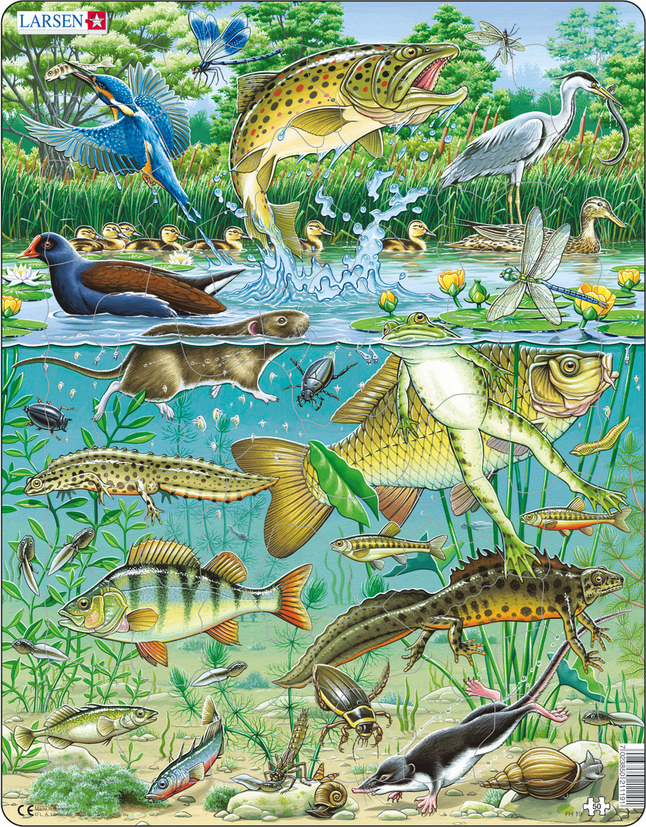

**Ответьте на вопросы:**

1. Какое значение для организмов имеют другие живые организмы, обитающие рядом?

2. Назовите животных – обитателей экосистемы. Каким образом они связаны с растительным миром экосистемы? Возможно ли их существование без растений?

3. Какие изменения могут возникнуть в экосистеме, если по каким-то причинам погибнут водоросли и высшие растения?

4. Какие организмы служат основой многих цепей питания в данной экосистеме?

5. Каким образом проявляется правило экологической пирамиды в данной экосистеме?

6. Какие еще виды отношений, кроме пищевых, существуют в экосистемах?

7. Каким образом один вид может обеспечивать распространение другого или других видов?

**Заполните таблицу.**

Экологические группы организмов в биогеоценозе (по типу питания).

|  |  |
| --- | --- |
| Экологические группы организмов | Особенности питания |
| 1. |  |
| 2. |  |
| 3. |  |

Используя выданную схему экосистемы, составьте схему цепи питания, используя не менее 5 звеньев.

Односторонние связи обозначьте , двухсторонние . Определите, выпадение какого звена из цепи питания может привести к серьезным последствиям для биогеоценоза. Ответ поясните.

**П.4 Контрольные вопросы:**

* Что такое экологическая пирамида и каковы направления естественного отбора на каждой ее ступени?
* Каково значение для устойчивости биогеоценоза его видового разнообразия?
* Какие показатели действия абиотических факторов могут угнетать жизнедеятельность растений или животных?